**Sistema Hidropónico**

**Grupo 2**

Integrantes:

Fabian Guarachi

Patricio Tudela

El objetivo de este proyecto es idear y construir un sistema hidropónico con cualidades autonómicas.

Para esto se debe idear una maqueta experimental a utilizar. Luego con los sensores entregados por el departamento ICCI implementar todo el sistema informático para que funcione correspondientemente.

La primera parte del proyecto consistió en la construcción de la maqueta experimental. Para nuestro caso fueron utilizados los siguientes materiales:

* Base de madera.
* Cinco pilares PVC de 32mm azules de 15, 20, 27, 37 y 45 cm de altura.
* Tres pilares de PVC de 75mm grises de 60 cm de largo.
* Un contenedor de solución.
* Bomba de agua para mover la solución verticalmente.
* Tres “codos” PVC para intersección de los tubos.
* Dos agujeros por tubo para insertar las plantas con 20 cm de distancia entre ellas.

El resultado fue el siguiente:

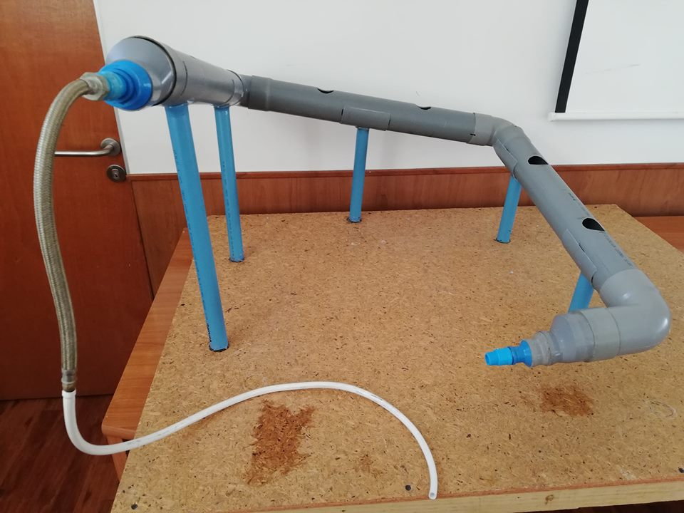

Luego de esto se preguntó el porqué de esta maqueta. Fue construida así debido a su simple uso, modificación y ahorro de espacio.

La segunda parte del proyecto consistió en el análisis y diseño del sistema informático detrás del funcionamiento de este sistema hidropónico.

Se plantearon varias ideas y formas de realizar la comunicación y conexiones. De esto salió el siguiente esquema:

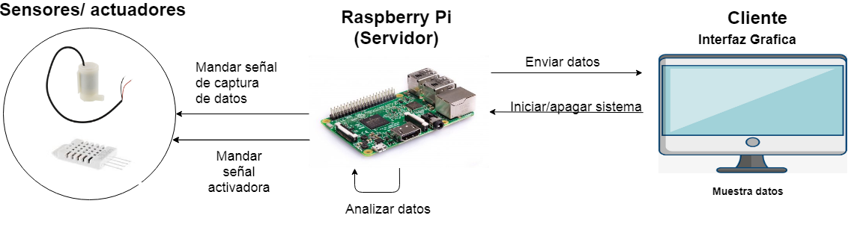

Como se observa los sensores y actuadores serán manejados por un dispositivo raspberry pi, el cual también monta un servidor al cual se conecta la interfaz gráfica, quien podrá ver los datos que este sistema recolecta, prender y apagar el sistema.

Luego se realizó la fusión de estas dos partes dando como resultado:

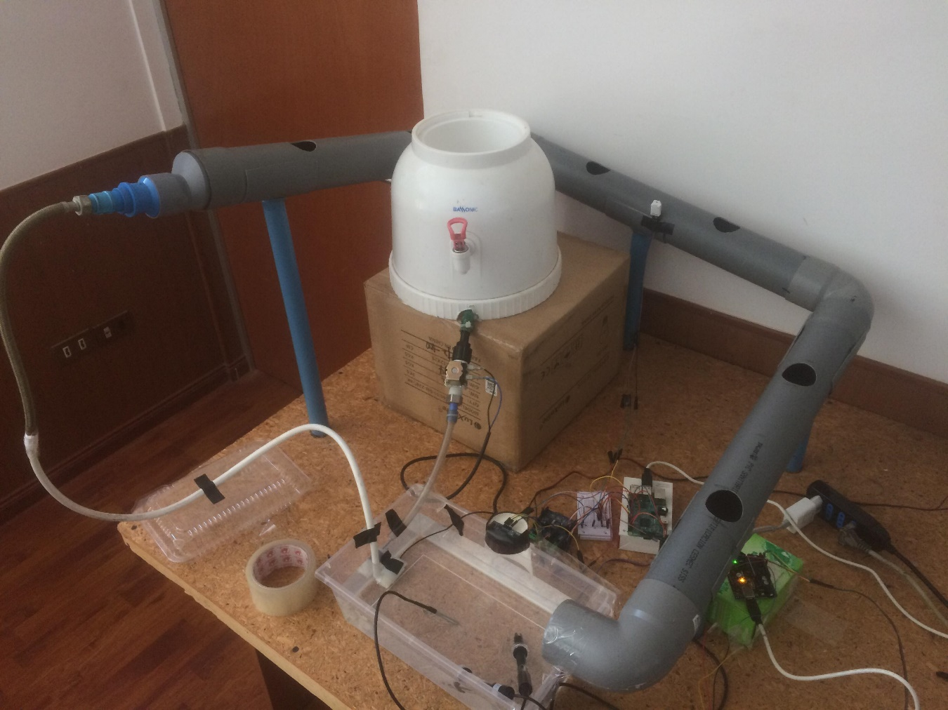

## **Costos del proyecto:**

## El costo total no puede superar los $10.000

**Software:**

software libre ($0)

**Hardware:**

Serán entregados por el profesor ($0)

**Materiales:**

-4 tubos pvc de 60cm de largo y 75 mm de diámetro.

-1 tubo pvc de 2 m de largo y 20 mm de diámetro.

-5 codos de pvc de 75mm.

-2 adhesivos para pvc.

-1 huincha para medir.

-1 hoja de lija 25.

-1 hoja de lija 30.

-1 tabla de madera para base.

Aproximadamente nos costo unos $30000 con lo cual no se cumplió con el presupuesto.